Montážní postup - zateplení kontaktní fasády minerální vatou
1. Příprava podkladu
Desky je možné lepit pouze na soudržný, dostatečně pevný a rovný podklad bez prachu a jiných nečistot. Doporučuje se povrch fasády omýt tlakovou vodou, penetrovat, případně vyrovnat novou omítkou. Rovinnost podkladu by měla být max. 20 mm/m, u minerálních desek s kolmým vláknem max. 10 mm/m. Dále je nutné demontovat veškerá zařízení, která se nachází na fasádě, označit elektrické kabely proti poškození kotvami.
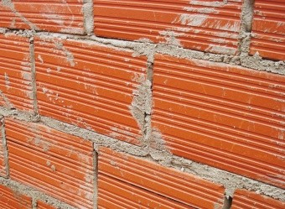
2. Založení fasády
Certifikovaný soklový profil s okapničkou je nejčastější způsob založení fasády. Měl by splňovat atest dle požární normy, v současné době jsou již k dispozici kovové i plastové lišty, které vyhoví z požárního hlediska. Plastové profily mají velkou výhodu v tom, že netvoří tepelný most ani výrazně nedilatují. Pracnější, ale též možné, je založení na dřevěnou lať.
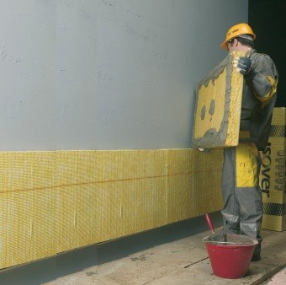
3. Lepení desek
Pěnový polystyren, stejně jako minerální izolace s podélnými vlákny, se lepí pouze po obvodu s vnitřními „body" tak, aby kontaktní lepená plocha byla min. 40 %. Minerální izolace z kolmých vláken Isover NF333 se vždy lepí celoplošně! Lepení se provádí odspodu nahoru natěsno na
vazbu, v některých případech je pak možné vynechat kotvení hmoždinkami. Pro lepení soklových desek Isover EPS Sokl na asfaltové hydroizolace se používají bezrozpouštědlová lepidla na bázi asfaltu, popř. PUR lepící pěny.
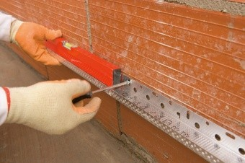
4. Kotvení hmoždinkami
Po nalepení desek a přiměřeném vytvrdnutí lepidla (min. 24 hodin) se provádí přebroušení desek brusným hladítkem tak, aby se odstranily případné drobné nerovnosti. Po přebroušení se provádí kotvení desek talířovými hmoždinkami. Množství, délka a umístění hmoždinek jak v ploše, tak pod nebo nad výztužnou síťovinou, vyplývá z projektové dokumentace dle normy ČSN 73 2902 a předpisů výrobce ETICS.
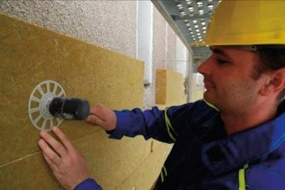
5. Ochrana hran a izolace při montáži
Nárožní a ostatní hrany se musí vyztužit speciálními profily, nebo zdvojením výztužné síťoviny při méně náročných aplikacích. U oken a dveří se provede diagonální zpevnění v rozích otvorů pruhem tkaniny o rozměrech cca 300 x 500 mm, který zajišťuje přenesení zvýšeného napětí v těchto místech. U grafitového polystyrenu je nutné během aplikace chránit desky před přímým slunečním zářením, např. ochrannými plachtami na lešení.
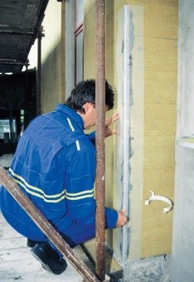
6. Penetrace podkladu
Penetrace se provádí pro snížení a sjednocení savosti výztužné vrstvy, aby bylo možno následně
bez problémů provádět vrchní tenkovrstvé omítky. Do penetračního nátěru je možné přidat barvu
odstínu výsledné povrchové úpravy, nebo rovnou koupit penetraci probarvenou. Toto je velmi vhodné
pro výrazné barvy fasády. Vždy bychom ale měli postupovat podle pokynů výrobce penetrace a omítky, kterou budeme používat na domě.
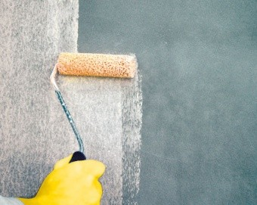
7. Základní výztužná vrstva
Provádí se obvykle po 1-3 dnech od ukončení lepení desek a případném kotvení hmoždinkami. Vyztužení základní vrstvy se provádí ručně plošným zatlačením skleněné síťoviny do předem nanesené stěrkové hmoty na vrstvě tepelné izolace. Stěrková hmota, která prostoupila oky šíťoviny se následně uhladí. Ukládání síťoviny do stěrkové hmoty se provádí obvykle směrem shora dolů s přesahem nejméně 100 mm. V místech styku rozdílných druhů tepelných izolantů, nebo v oblasti
s vysokými požadavky na odolnost ETICS proti průrazu se doporučuje výztužnou síťovinu zdvojit.
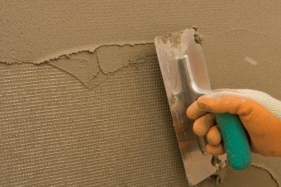
8. Provádění povrchových úprav
Jako povrchové úpravy pro kontaktní zateplovací systémy se nejčastěji používají ušlechtilé tenkovrstvé omítky různého složení, barev a struktur. Dle použitého pojiva se používají omítky akrylátové, silikonové, silikátové a silikon-silikátové. Jednotlivé druhy se liší svými vlastnostmi,
zejména propustností pro vodní páru, pružností, zpracovatelností, špinivostí, odolností proti řasám
atd. Ruční nanášení a následné strukturování se provádí výhradně nerezovými popř. plastovými hladítky.
